
PRESSMEDDELANDE
15 september 2009
Kläder till mamma, barn och baby på shopping communityn Campadre.com
Just nu hittar du kläder till både baby, barn och mamma från det populära klädmärket Lundmyr of Sweden på Campadre.com. Kampanjen pågår i fem dagar med priser långt under de ordinarie.
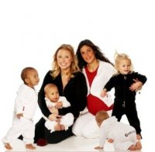
I kampanjen ingår kläder för både mamma och barn. Bland annat hittar du Lundmyr of Swedens populära loungeset som passar både under graviditeten och efter, med matchade set till baby.
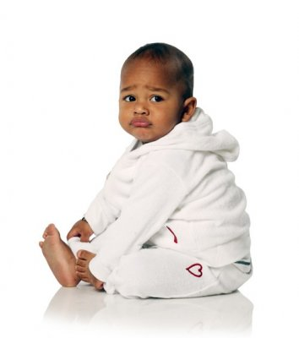
Lundmyr of Sweden startades år 2004 av Mia Lundmyr, när hon upptäckte att det saknades kläder för bebisar som var ljusblå eller rosa. I år, 2009, har Lundmyr och Sweden också lanserats i Norge och Danmark samt USA, Kanada, Holland och Italien.
Kläderna tillverkas till största delen av ekologiskt bomull och produkterna tillverkas av leverantörer som följer mänskliga rättigheter och inhemska lagar.
Campadre är Sveriges första shopping community. Kampanjerna på e-handelssiten är bara öppna för medlemmar och pågår endast i ett par dagar. Att vara medlem är gratis, men antal medlemskap är begränsat.
Besök kampanjen på http://www.campadre.com/products/lundmyr-of-sweden/
Pressbilder finns på http://www.campadre.com/press/press-photos/

För mer information, vänligen kontakta:
Krister Mossberg, vd Campadre
Tel: 0709-51 57 51, e-mail: krister@campadre.com
Emilie Thorsén, pressansvarig Campadre
Tel: 0709-51 57 56, e-mail: emilie@campadre.com

Campadre är Skandinaviens första och största medlemsbaserade kampanjsajt, med över 170 000 medlemmar. Sen februari 2009 erbjuder Campadre kläder, accessoarer, heminredning med mera från exklusiva varumärken upp till 70 procent under ordinarie butikspris. Varorna säljs genom tidsbegränsade kampanjer och endast till medlemmar. Medlemskapet är gratis, men antal medlemskap är begränsat.

